Инструкция по работе со скидками для страховых компаний

для пользователей ПО DiscountsForIC

**Содержание:**

**1) Просмотр информации по наименованию СК / № договора**

**2) Просмотр информации по дате**

**3) Добавление новых скидок**

**4) Редактирование имеющихся скидок**

**5) Удаление имеющихся скидок**

**6) Выгрузка информации о скидках в Excel**

*Дата написания: 17 апреля 2018 г.*

*Автор: Грашкин Павел Павлович*

*Внутренний телефон: 39-511*

*Почта: nn-admin@bzklinika.ru*

*Версия программы 1.0.0*

1) Просмотр информации по наименованию СК / № договора

Для просмотра информации о скидках по наименованию СК / № договора необходимо переключиться на соответствующую вкладку и в строке поиска ввести нужное значение, после чего нажать кнопку «Поиск»:

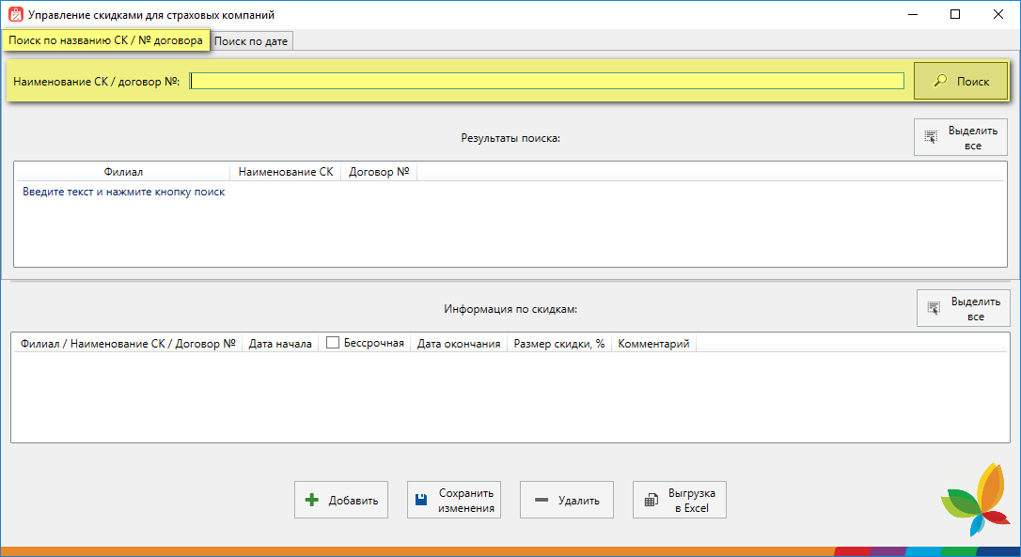

Далее в списке с результатами поиска выберите нужный договор \ группу договоров:

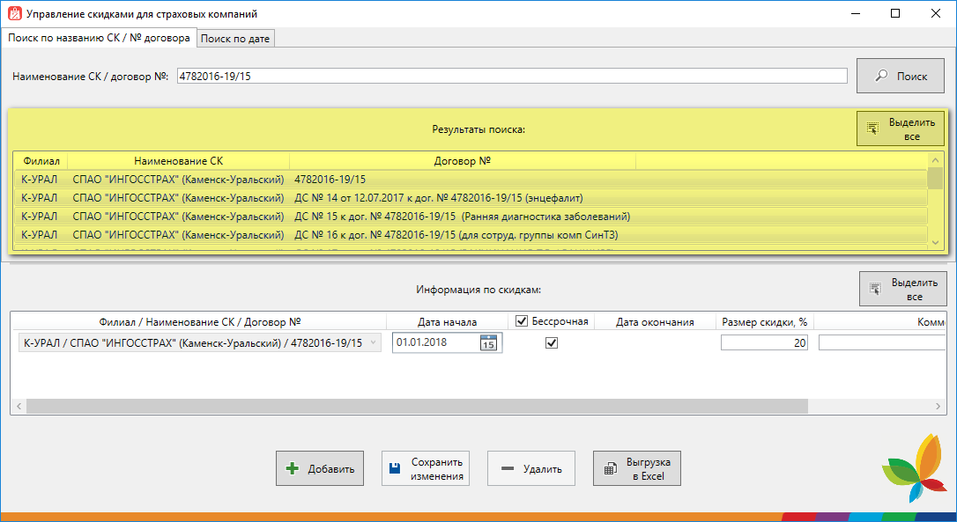

Информация по имеющимся скидкам отобразится в списке:

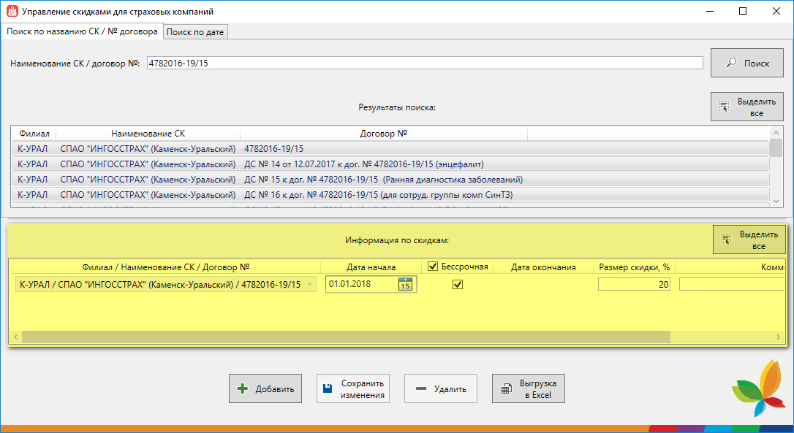

2) Просмотр информации по дате

Для просмотра информации о скидках по дате необходимо переключиться на соответствующую вкладку и задать нужные параметры отбора, после чего нажать кнопку «Поиск»:

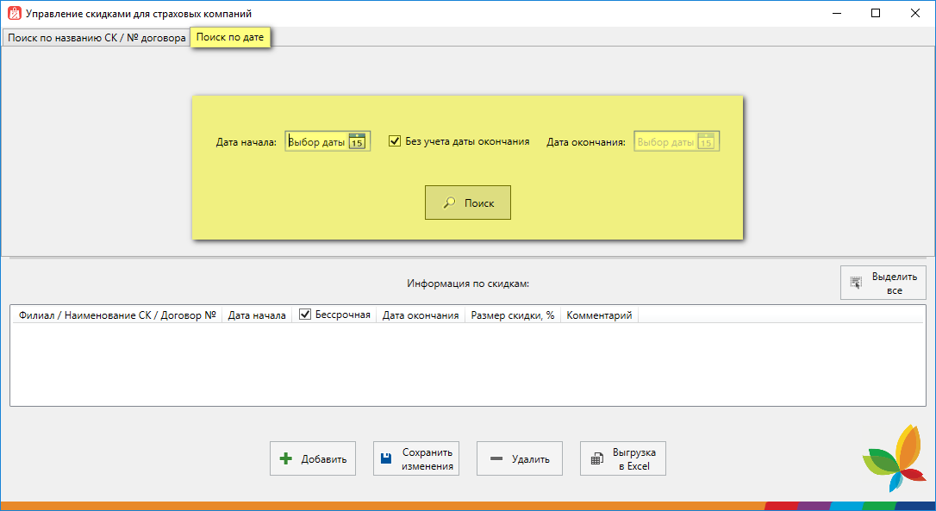

Информация по имеющимся скидкам отобразится в списке:

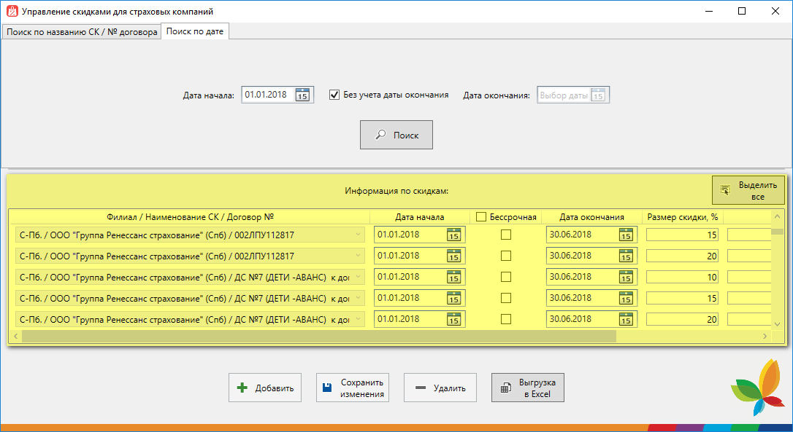

3) Добавление новых скидок

Выполните поиск информации о скидках в соответствии с пунктом 1.

В случае, если для выбранного договора нет действующих скидок, будет предложено создать новую запись:

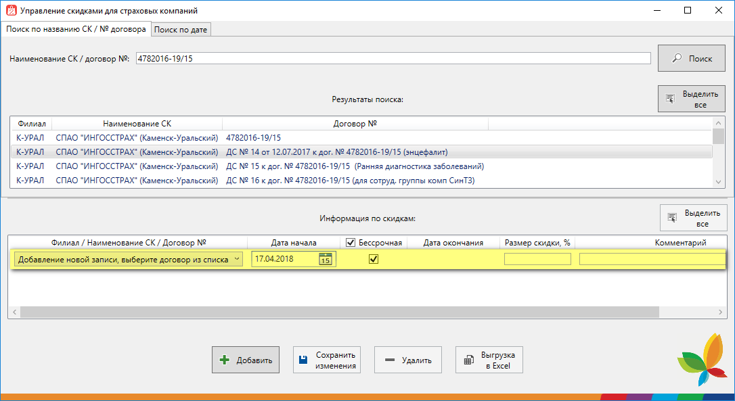

Если для выбранных договоров уже имеются скидки, то для добавления новой записи можно воспользоваться кнопкой «Добавить»:

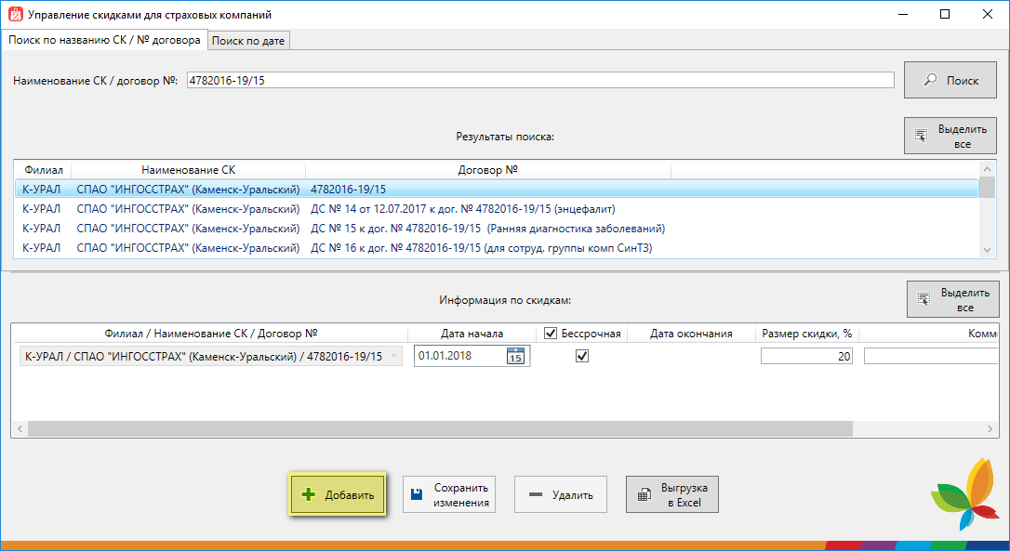

Далее выберите из списка нужный договор:

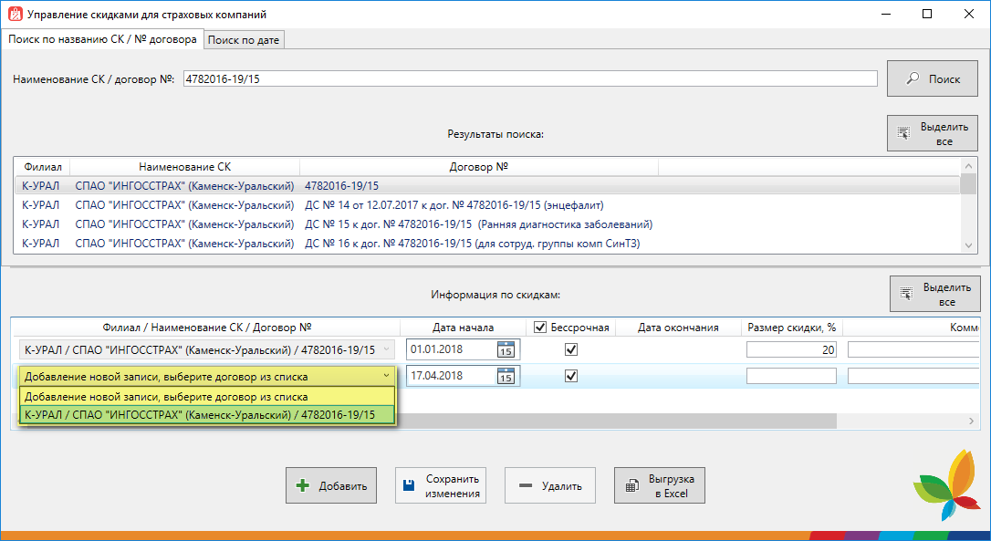

И заполните строку необходимой информацией:

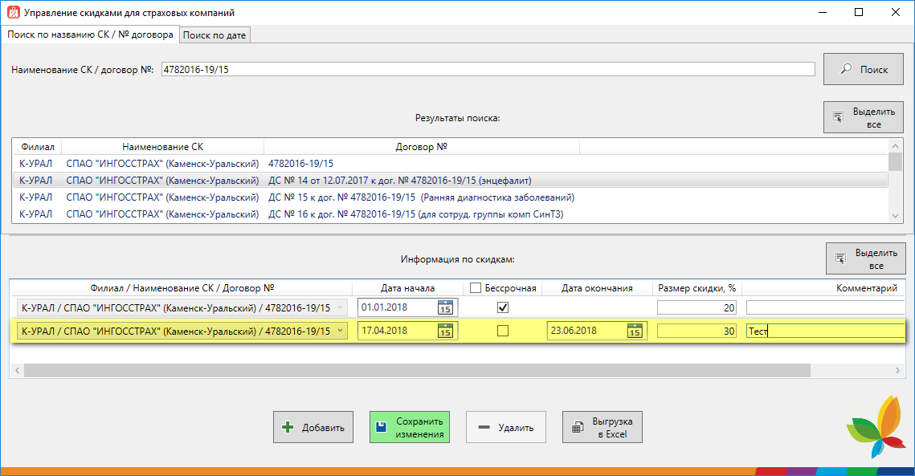

Для сохранения изменений в базе данных нажмите кнопку «Сохранить изменения»:

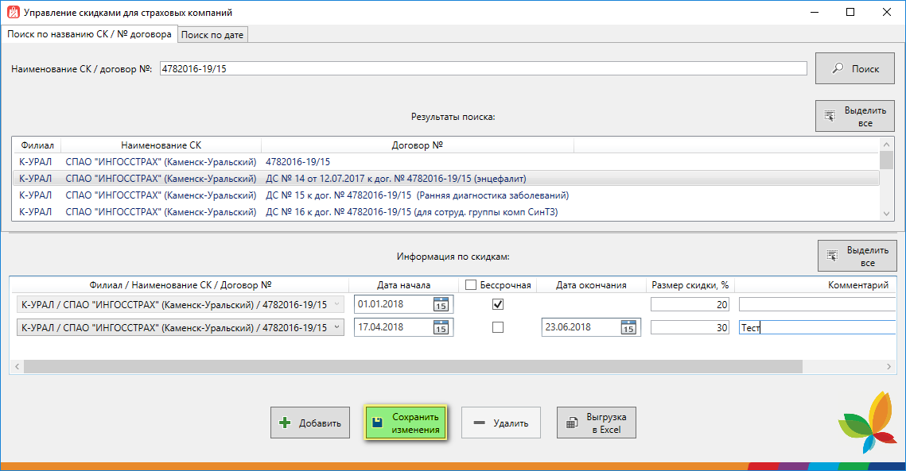

**ВНИМАНИЕ!**

Если договором предусмотрена «плавающая» скидка, размер которой зависит от суммы оказанных услуг за период, необходимо вносить только **максимальную** скидку.

4) Редактирование имеющихся скидок

Выполните поиск информации о скидках в соответствии с пунктами 1 или 2.

Далее внесите необходимые изменения в существующие строки:

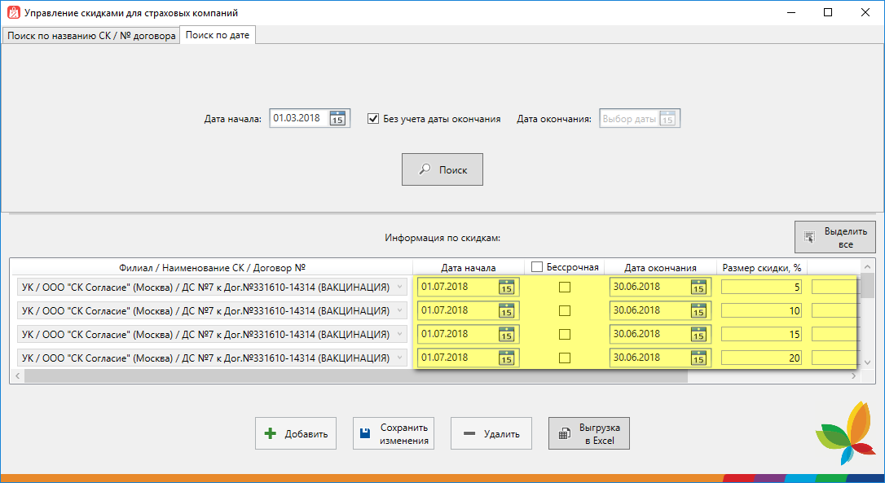

Для сохранения изменений в базе данных нажмите кнопку «Сохранить изменения»:

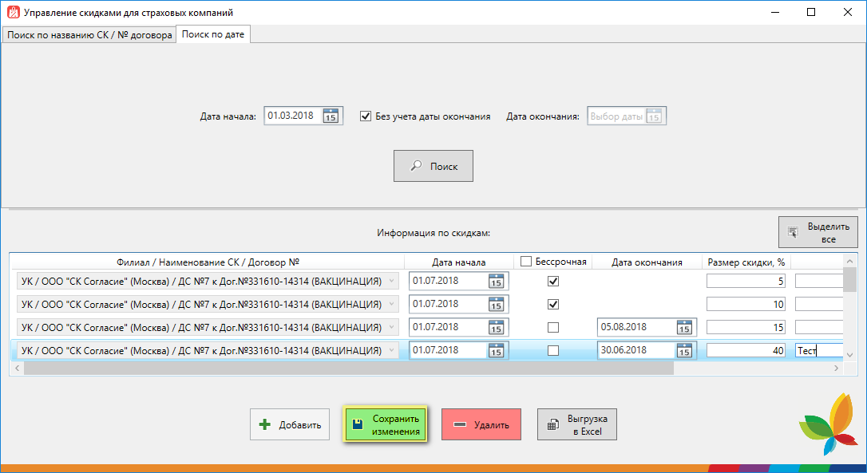

5) Удаление имеющихся скидок

Выполните поиск информации о скидках в соответствии с пунктами 1 или 2.

Далее выберите необходимые для удаления строки со скидками:

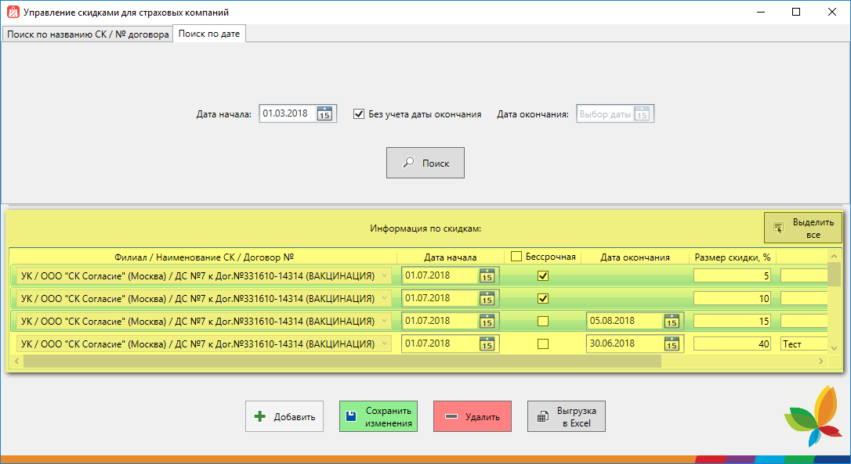

После чего нажмите кнопку «Удалить»:

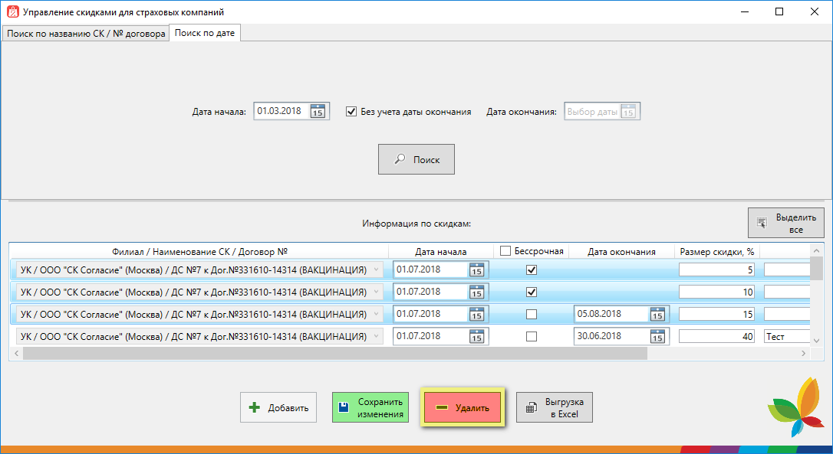

В появившемся окне нажмите кнопку «Да»:

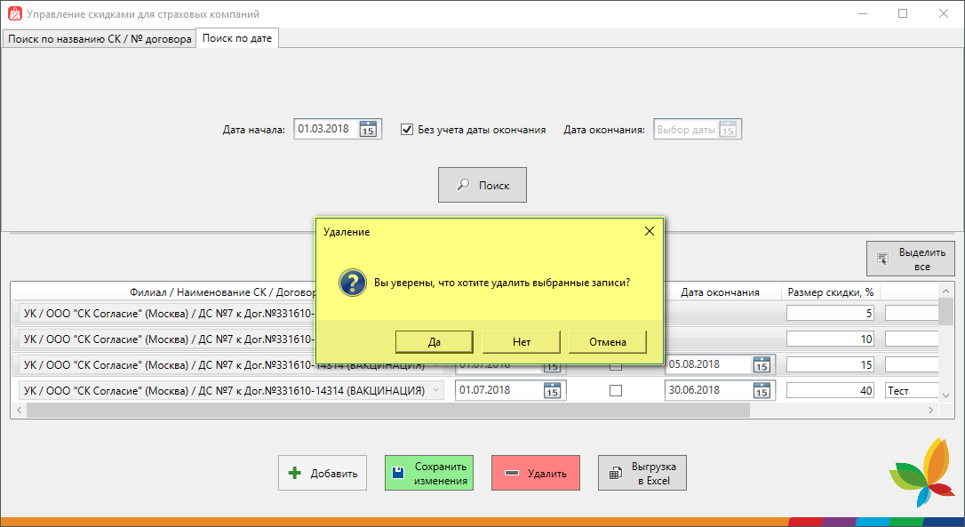

6) Выгрузка информации о скидках в Excel

Выполните поиск информации о скидках в соответствии с пунктами 1 или 2.

Далее нажмите кнопку «Выгрузка в Excel»:

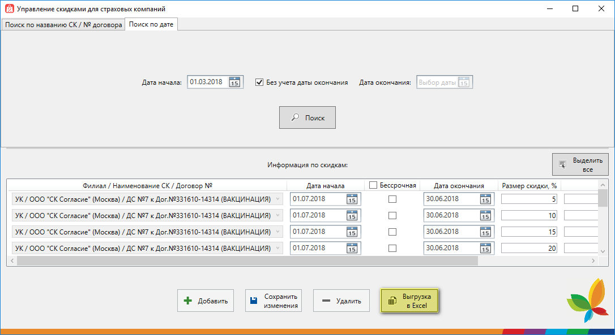

Файл с отчетом в формате Excel откроется по завершению выполнения:

